Tutorial Trello

Primeiro passo é entrar no site do trello

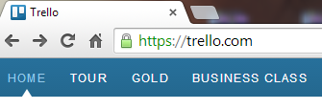



Em seguida criar uma conta

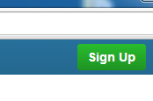

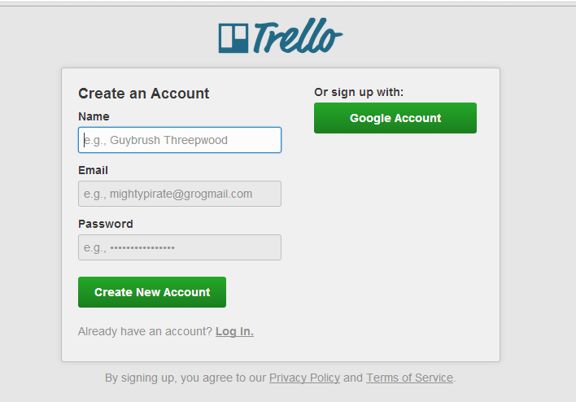

Preencha o formulário e click em Create New Account

Ao se cadastrar, o site te direcionará para a seguinte tela, onde você poderá criar os seus próprios Boards de planejamento ou se associar a um Board compartilhado.

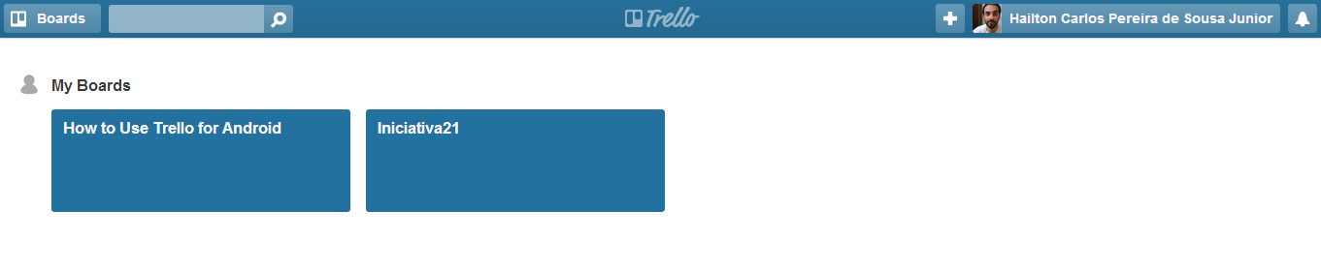

O Board de planejamento é um ambiente para colocar e organizar todas as suas ideias, ou seja, como se você estivesse anotando em algum post it ou papel. Para deixar organizado, o site disponibiliza vários Cards com cores, imagens para priorizar as suas anotações. Siga os passos a seguir.

1. Click em How to use Trello for Android, que é um Board de exemplo para ver alguns tipos de Cards disponibilizados pelo site.

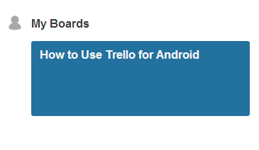

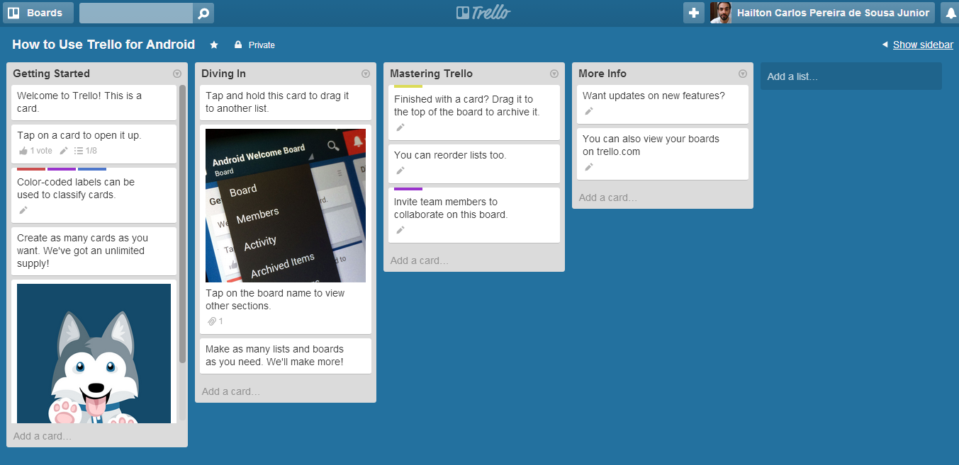

Como vimos na figura anterior, temos vários tipos de Cards, com imagens, prioridade por cores e etc, no exemplo a seguir vamos criar um Board e colocar um Card Teste em uma lista, siga os passos abaixo:

1. Volte para tela inicial do trello



1. Em seguida clique no botão de “ + ” do lado do seu nome



1. Clique em New Board

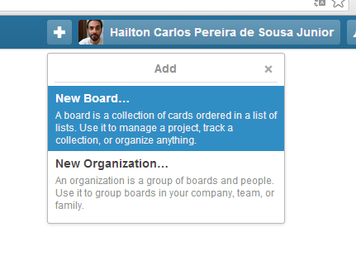

1. Depois coloque um nome para ele

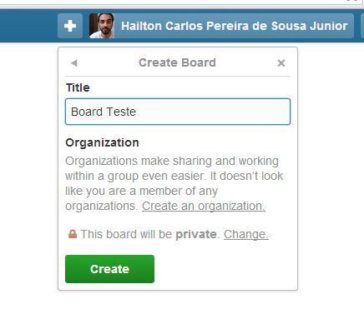

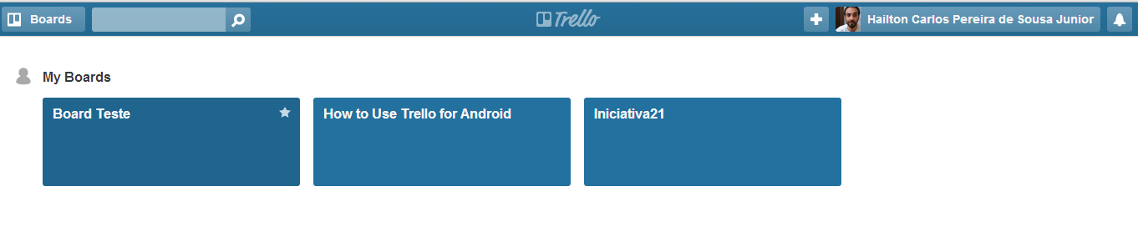

1. Ao Clicar no Board criado, ele mostrará algumas listas pré-cadastradas para você incluir os Cards. Essas listas são padrões do que você tem a fazer, do que esta fazendo e o que você já tem feito.

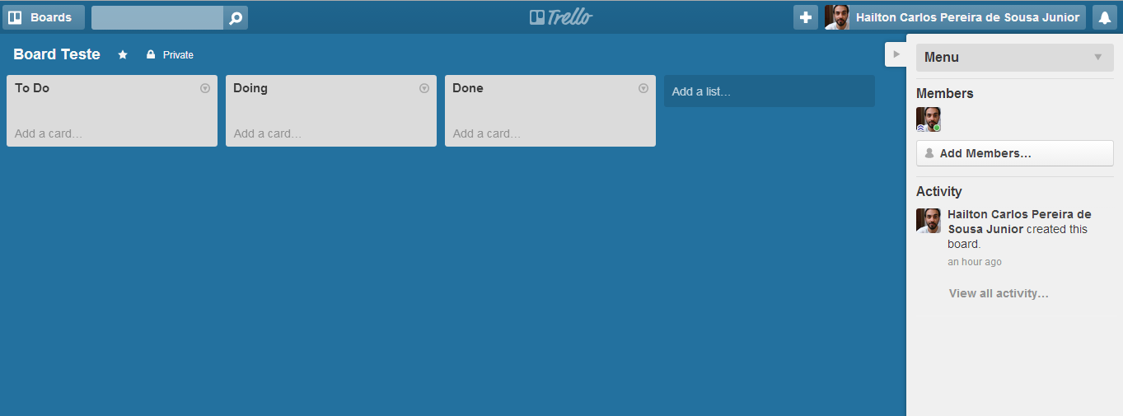

Para incluir um Card em uma lista basta clicar em Add a card

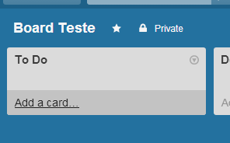

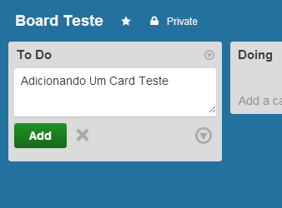

Se você quiser criar uma nova lista clique em Add a List

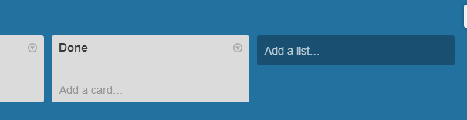

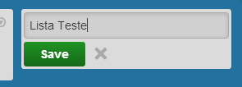

Você pode reparar que toda atividade feita é registrado no menu ao lado.

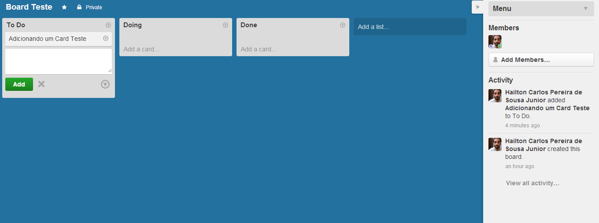

Para customizar o seu Card incluído na lista, basta clicar sobre a anotação no botão ao lado.

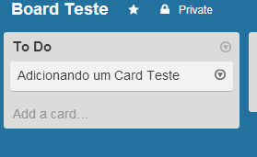

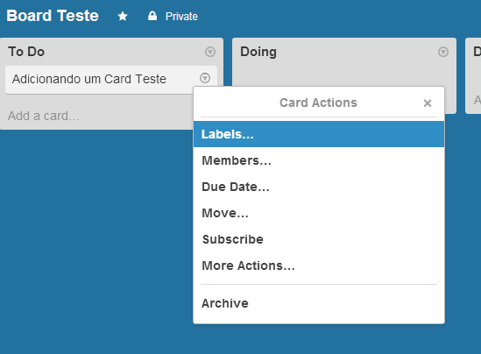

Nesse menu você poderá adicionar ações para cada Card incluído ou adicionar fotos, membros, data e etc. Nesse exemplo iremos colocar uma etiqueta com uma cor para destacar essa anotação.

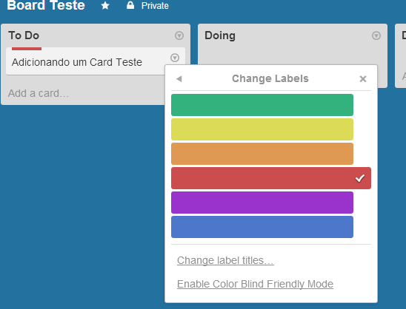

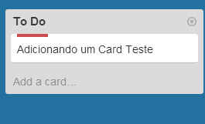

Com essa ferramenta você poderá organizar melhor os seus projetos, planejamentos e trabalhar em grupo para que todos possam dar ideias. Para você adicionar membros no seu Board basta clicar no menu ao lado em Add Members, como mostra a figura abaixo:

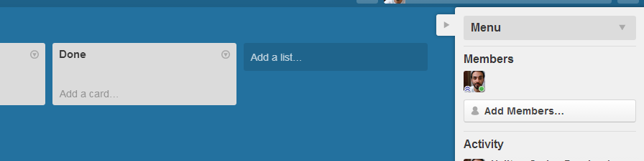

Procure algum amigo cadastrado no Trello pelo email ou nome para compartilhar o seu Board

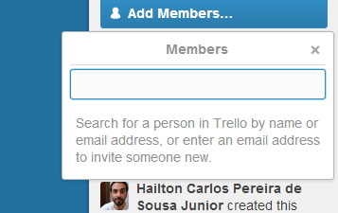

Assim que você adiciona-los, esse board será posto em grupo, ou seja, será um board compartilhado com os membros.

Para realizar alterações em sua conta do trello, basta clicar no seu nome e verificar no menu o que deseja alterar.

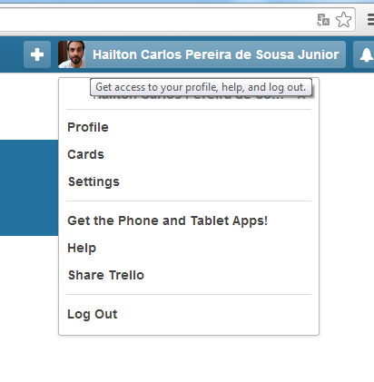

ENTRAR NO GRUPO INICIATIVA21

* Assim que realizar o cadastro no site, passe o seu e-mail ao professor [**Rasa Lariguet**](https://trello.com/b/ug7WTT9X/iniciativa21), para ser adicionado em nosso projeto. Assim você poderá ajudar com novas ideias e realizações de novos projetos.

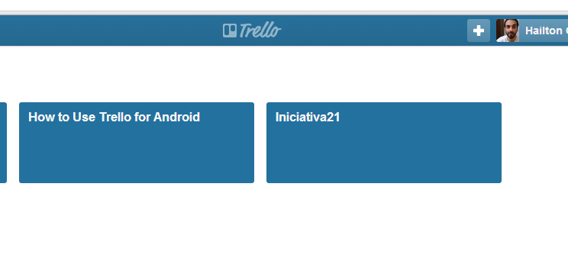Lista de Cards do nosso projeto atualmente.

